1. PÉLDA (12 p)
1. PÉLDA |  | 12/
2. PÉLDA |  | 12/
3. PÉLDA |  | 12/
4. PÉLDA |  | 12/
5. PÉLDA |  | 12/
Σ ÍRÁSBELI |  | 60/
SZÓBELI |  | 10/
Σ VIZSGA PONT |  | 70/
Σ ÉVKÖZI PONT |  | 30/
ÖSSZPONTSZÁM |  | 100/
ÉRDEMJEGY:

ALÁÍRÁS | oktató
ALÁÍRÁS | A kapott érdemjegyet tudomásul veszem.  hallgató
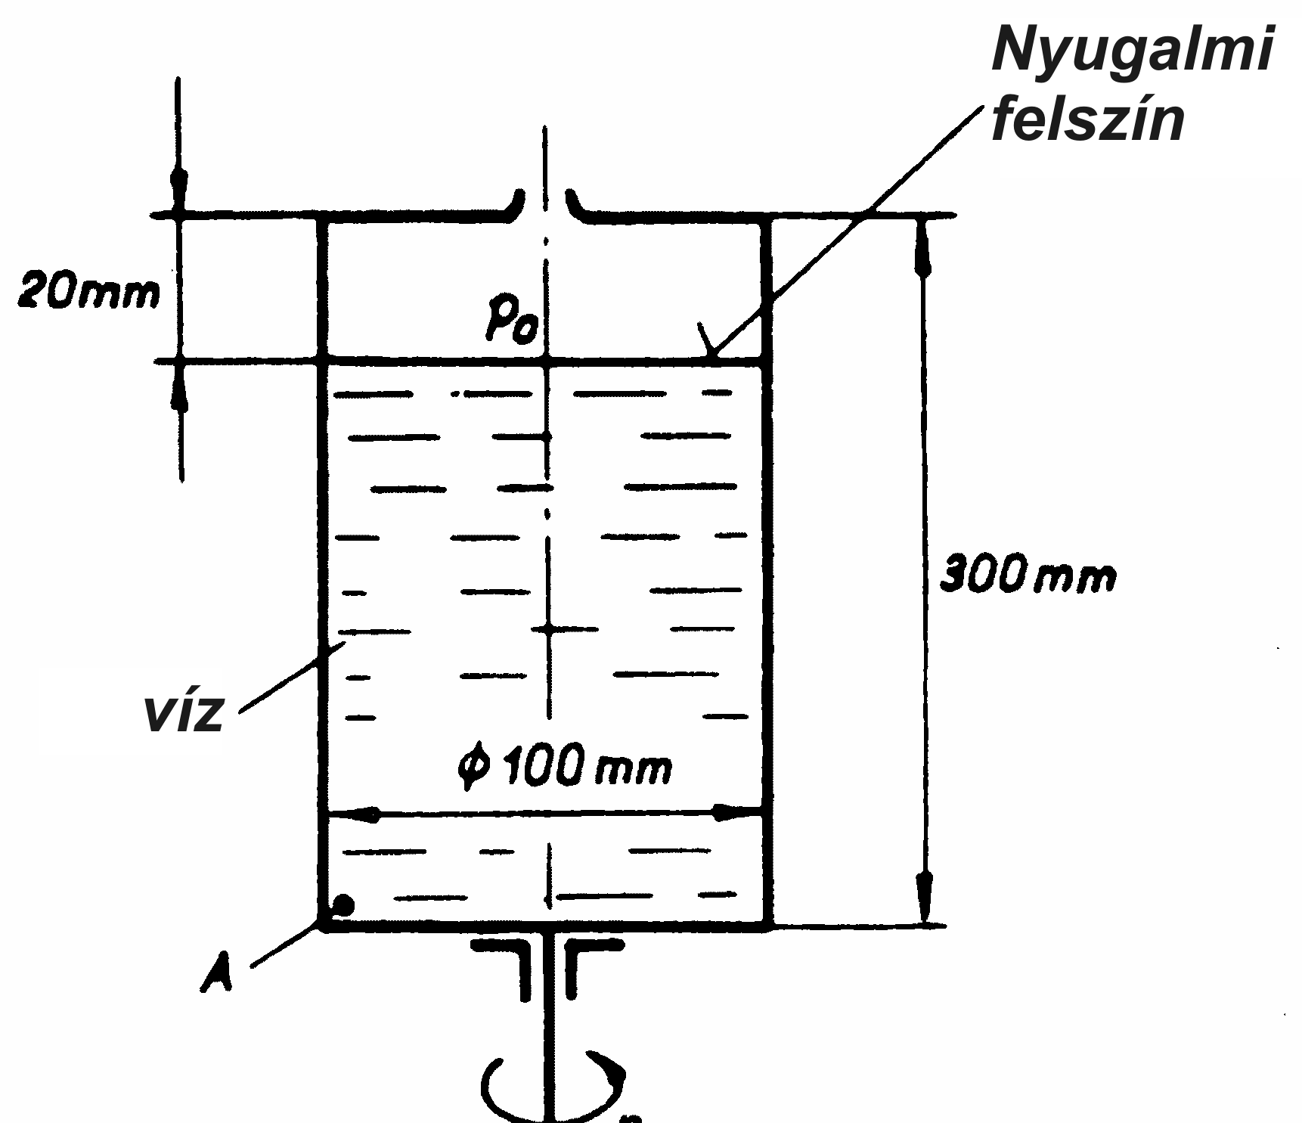
Az ábrán látható H=300mm magas hengeres edényt h₀=280mm magasságig vízzel töltjük fel.
Az edényt $ω$[1/s] állandó szögsebességgel forgatjuk meg. Adatok:
$p_{0}={\text{10}}^{5}\text{Pa}$, $ρ_{\text{víz}}={\text{10}}^{3}{\text{kg}}/{m^{3}}$,
$$g=\text{10}N/{\text{kg}}$$
Kérdés:
a) Határozza meg azt az ω[1/s] szögsebességet, amely esetén a forgó folyadék felszíne épp eléri az edény felső lapját!
b) Ebben az esetben mekkora a (p_{A}-p₀) nyomáskülönbség?

2. PÉLDA (12 p)
A mellékelt ábrán látható zárt tartály H=9m magasságig van vízzel (1000kg/m³) feltöltve. A tartályhoz egy d₁=50mm és egy d₂=25mm átmérőjű csőszakasz csatlakozik. A csővégen egy alapállapotban zárt szelep található. (súrlódásmentes, összenyomhatatlan közeg.)
Adatok
p₁ =1,2·10⁵ Pa p₀ =10⁵ Pa $g=\text{10}N/{\text{kg}}$
l₁ = 11m l₂ = 9m l_{A} = 8m

KérdésEK
a) Határozza meg az „A” pontbeli gyorsulást a szelep hirtelen kinyitásának pillanatában! a_{A}=?
b) Határozza meg az „A” pontbeli túlnyomást állandósult (stacioner, t→∞) állapotban! (A tartálybeli vízfelszín lesüllyedése elhanyagolható! p_{A}-p₀=?

3. PÉLDA (12 p)
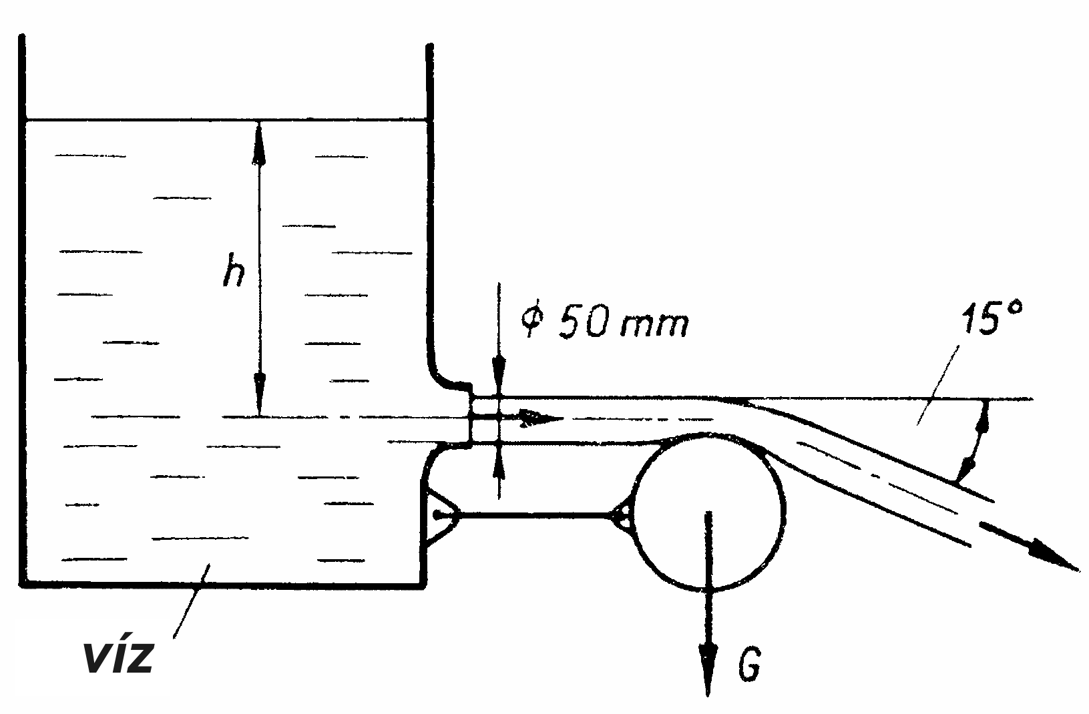
Az ábrán látható szabadfelszínű tartály aljához kötött G=10N súlyú hengerre a d=50mm átmérőjű lekerekített nyíláson át vízszintesen víz szabadsugár áramlik állandó v sebességgel. A hengeren eltérülő leáramló vízsugár a vízszintessel 15 fokos szöget zár be. A henger az ábrán látható helyzetében egyensúlyban van. A külső nyomás mindenütt p₀=10⁵Pa. A víz szabadsugárra ható súrlódásból származó erő ill. a súlyerő hatása elhanyagolható.
ADATOK: $ρ_{\text{víz}}=\text{1000} {\text{kg}}/{m^{3}}$, $G=\text{10} N$, g=10 N/kg
Kérdés: Határozza meg, hogy ehhez az egyensúlyi állapothoz mekkora h vízszint szükséges!
Megjegyzés: Kérem, rajzolja be az ábrába a felvett (x,y) koordinátarendszert és az A_{ell.} ellenőrző felületet! A példa megoldása ezek nélkül nem lehet maximális pontszámú!

4. PÉLDA (12 p)
Egy L=20m hosszúságú, d₁=25mm átmérőjű, érdes (k=0,125mm) csövön v_{A}=0,9m/s átlagsebességgel a ρ_{víz}=1000kg/m³ sűrűségű és $ν\text{= 1,3}⋅{\text{10}}^{\text{-6}}{m^{2}}/s$ viszkozitású folyadék egy η_{d}=0,7 hatásfokú diffúzoron (d₂=35mm) keresztül áramlik be egy nyílt felszínű tartályba. (A tartálybeli vízfelszín felemelkedése elhanyagolható.)
Adatok: H=6m, h=1m, g=10N/kg, p₀=10⁵Pa
Kérdés: Határozza meg ebben az állapotban az A pontban mérhető (p_{A} – p₀) túlnyomást!

5. PÉLDA (12 p)
Egy 1000mm átmérőjű légvezetéken t₁=27ºC hőmérsékletű levegő áramlik v₁=5m/s átlagsebességgel. A levegőt egy hőcserélőn keresztül vezetjük, amelyen azt t₂=77ºC-ra felmelegítve a hőcserélő utáni (1200mm×1400mm) téglalap keresztmetszetű vezetékszakaszon áramlik tovább.
A levegő sűrűségének kiszámításához a nyomás mindkét vezetékszakaszon $p_{0}≈{\text{10}}^{5} \text{Pa}$ értékűnek vehető. ($R=\text{287} J/{\text{kgK}}$)
Kérdések:
a) Határozza meg a téglalap keresztmetszetű szakaszon áramló levegő átlagsebességét és térfogatáramát! v₂=?, q_{V,2}=?
b) Számítsa ki a levegő q_{m} tömegáramát!

